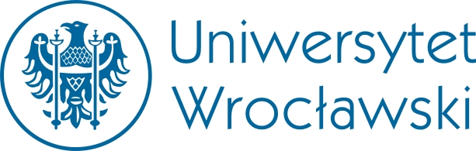

8 maja 2017 roku
miejsce: Uniwersytet Wrocławski, Wydział Biotechnologii
ul. Fryderyka Joliot-Curie 14a, Wrocław, Aula

„Możliwości wsparcia jednostek naukowych ze środków europejskich dystrybuowanych przez Narodowe Centrum Badań i Rozwoju”

11:00 Przywitanie prof. dr hab. Adam Jezierski, Rektor Uniwersytetu Wrocławskiego, Zbigniew Dynak, Dyrektor Departamentu Rozwoju Regionalnego, Urząd Marszałkowski Województwa Dolnośląskiego
11:10-12:10 Regionalne agendy naukowo-badawcze - konkurs w ramach Programu Operacyjnego Inteligentny Rozwój 2014-2020, Działanie 4.1, Poddziałanie 4.1.2 , Jolanta Wudarczyk-Czapczuk, Sekcja zarządzania programami kooperacyjnymi, NCBiR
12:10- 12:30 Przerwa kawowa

12:30- 13:30 Program Operacyjny Wiedza Edukacja Rozwój 2014-2020 – oś III Szkolnictwo wyższe dla gospodarki i rozwoju – konkursy realizowane w 2017 roku, Agnieszka Grzegorczyk, Sekcja zarządzania programami rozwoju kadry naukowej, NCBiR

